Україна та Норвегія започаткували стратегічні ініціативи та угоди у сфері енергоефективності та «чистої» енергетики
Україна та Норвегія започаткували одразу кілька стратегічних ініціатив у сфері енергоефективності та «чистої» енергетики під час Norwegian-Ukrainian Business Forum 2019.
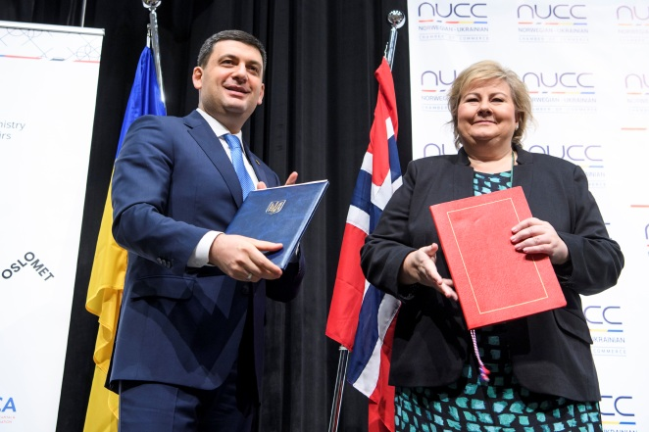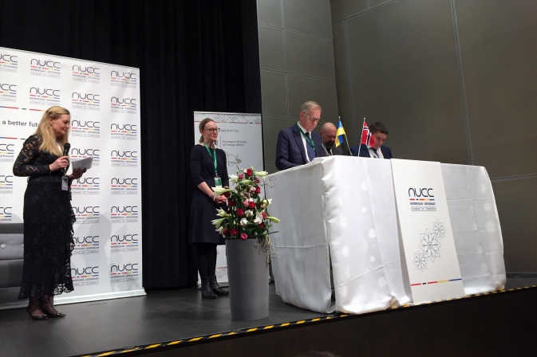
Прем’єр-міністр України Володимир Гройсман та Прем’єр-міністр Норвегії Ерна Солберг підписали заяву щодо посилення українсько-норвезького співробітництва у сфері енергетики. Зокрема, передбачається започаткувати українсько-норвезьку ініціативу з підвищення енергоефективності бюджетних установ.
«Норвегія також підтримуватиме запровадження нових конкурентоздатних моделей з метою стимулювання розвитку відновлюваної енергетики в Україні», – йдеться у заяві глав урядів.
Окрім цього, на форумі підписано низку договорів між норвезькими та українськими компаніям у різних секторах економіки.

«Потенційний обсяг норвезьких інвестицій в українську економіку може сягнути 1,5 млрд доларів США, з яких близько 800 млн доларів США – це кошти у відновлювану енергетику», – повідомив Володимир Гройсман.

Привабливість ринку відновлюваної енергетики засвідчило укладання відразу 3 угод, відповідно яких:

- Норвезька компанія «Norsk Solar» (http://norsksolar.com) долучиться до встановлення сонячної електростанції потужністю 9,2 МВт на Київщині.

- Норвезька компанія «Scatec Solar» (https://www.scatecsolar.com) візьме участь у встановленні сонячної електростанції потужністю 150 МВт на Миколаївщині.

- Норвезька компанія «NBT» (http://www.nbtas.no) планує взяти участь у встановленні близько 750 МВт ВЕС у Запорізькій області.

Це сигнал усім інвесторам щодо перспектив впровадження «зелених» проектів саме в Україні, де запроваджено законодавчі стимули та наявна величезна ресурсна база у цій сфері.

Управління комунікації та зв’язків з громадськістю Держенергоефективності

